Gunz : the Duel

Gunz KOR 버전 패치 방법

Last update
2007-05-17

개요

파일 서버
건즈의 패치파일들은 CDN (Contents Delivery Network) 서비스로 전송된다.
CDN이란 패치파일이 여러 대의 파일전송서버에 복제되어 위치하고, 외부에 노출된 1개의 주소에 내부 파일서버들을 커낵션 별로 주소를 다시 매핑해서 파일전송 부하를 분산하는 서비스이다.

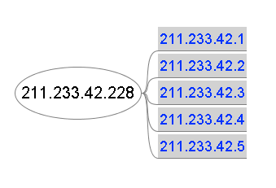

패치 스크립트 서버
건즈 웹페이지에 ActiveX 로 구현되있는 넷마블 런처가 가장 먼저 하는일은 패치스크립트를 읽어오는 일이다.
실 서비스용 패치스크립트 URL : http://220.95.224.116:30109/patch/gunz.htm
테스트 서비스용 패치스크립트 URL : http://220.95.224.116:30109/patch/gunztest.htm
런처가 패치스크립트를 읽어서 클라이언트에 존재하지 않는 패치번호가 발견되면 해당 패치파일을 CDN에서 다운로드 받아 설치하게 된다.

패치 스크립트 제작

패치스크립트 예제

[gunz.htm]
[NetmarbleUpdateFile] ; 식별 헤더

ProgramName NetmarbleGunz
FullInstallFileURL http://netmarblecdn.cachenet.com/cp/Gunz/NetmarbleGunz_319.exe
UpdateBaseURL http://netmarblecdn.cachenet.com/cp/Gunz/
ExtraBaseURL http://download.netmarble.com/cp/Gunz/

; 업데이트 가능한 최소 버전
MinUpdateVersion 296

; 보이스,사운드패치 리치,아네라몬 추가
; Resources - Update9.mrs
UpdateFileList 462
{
NetmarbleGunzPatch_462.zip
}

; 팀데스매치 5라운드 추가
; Resources - Update10.mrs
UpdateFileList 468
{
NetmarbleGunzPatch_468.zip
}

; EXE + XTrap1236
UpdateFileList 469
{
NetmarbleGunzPatch_469.zip
}

ProgramName
▷ 게임 식별이름

MinUpdateVersion 296
▷ 넷마블 런처가 레지스트리에 기록해놓은 패치기록이 296 미만일때는 패치를 하지 않고 FullInstallFileURL 에 설정한 URL에서 풀패키지를 다운로드 받아 설치한다.

UpdateFileList 462
{
NetmarbleGunzPatch_462.zip
}
▷ 레지스트리의 패치넘버가 462 보다 작으면 괄호안의 파일을 CDN에서 받아 설치하고 패치넘버 462를 기록한다.

패치단위 권장사항

실행파일
Gunz.exe + XPatch.exe + XTrap폴더
실행파일을 패치하면서 XTrap 파일을 같이 배포하고 있으며,
XTrap의 경우 UpdateBuilder가 추린대로 쓰지 말고 항상 전체 내용이 포함되도록 신경써야 한다.
예)
NetmarbleGunzPatch_468.zip
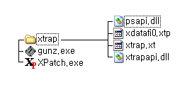
Update?.mrs 파일
각각의 Update?.mrs 파일들을 단독으로 쓰도록 한다.
예)
NetmarbleGunzPatch_462.zip
Update9.mrs

NetmarbleGunzPatch_469.zip
Update10.mrs

추가 및 통채로 교체되는 파일
맵의 추가나 교체시 단독으로 업데이트 파일로 구분한다.
NetmarbleGunzPatch_411.zip
.\Maps\ Snow_Town.mrs

주의할 점

불필요한 패치 설치의 방지
스크립트 안의 UpdateFileList 는 기존 모든 패치를 다 써 넣을 경우, 풀 패키지 깔고 처음 설치하게 되면 지나치게 많은 패치를 다운받게 할 수 있으므로, 중복되는 패치내용(UpdateFileList)은 삭제하고 반드시 받아야 하는 패치의 개수만큼만 유지해야 한다.

최초 설치후 총 패치 전송량의 최적화
꼭 받아야하는 패치들의 총 전송량 합이 부담스러운 크기(50메가가량)가 되면 안정적인 최신 빌드로 풀 설치 패키지를 올리고 MinUpdateVersion 을 풀 설치 패키지에 맞게 올린뒤, 필요없는 UpdateFileList 들을 삭제해 최대 패치용량을 줄이도록 한다.
이때 풀패키지의 기준으로 선택된 Client Build 는 “Gunz Updte mrs 제작법.doc” 에서 설명한 Pivot 으로 삼고 BuildClient 폴더이름을 PIVOT 이라는 문자를 포함하도록 수정하고 \\Databank\teamworks\Gunz\BuildClient\UpdateInfo_KOR.txt 파일에 마지막 Pivot 으로 수정해서 관리하도록 한다.

실행파일과 XTrap 버전의 일치 확인
실행파일에는 최소 허용 가능한 XTrap 버전이 명시되어 있기 때문에, 패치시 배포되는 XTrap 버전을 정확하게 맞추어야 한다.
또 XTrap 자체도 자동 업데이트 기능을 갖고있어서 파일서버의 버전으로 업데이트를 하기 때문에 CDN에 있는 XTrap 의 버전관리도 신경써야 한다.

패치파일의 CDN 업로드

Hermes 라는 CDN 전용 FTP로 전송한다.
계정과 비밀번호는 계정정리.xls 파일에 기록되어 있다.
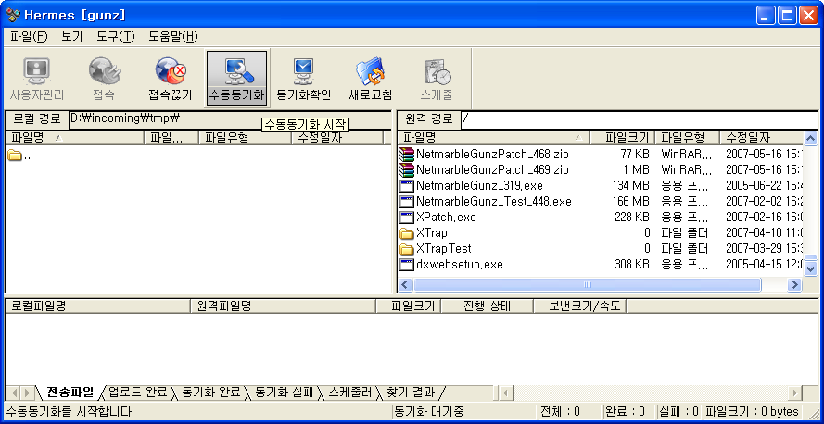
업로드가 완료되면 위 그림에 Focus가 있는 수동동기화 버튼을 눌러서 여러 대의 파일서버들끼리 동기화를 지시해야 한다. 동기화한뒤 옆에있는 동기화확인 버튼을 눌러서 확인해주면 된다.

XTrap 파일의 CDN 업로드

XTrap 자체의 오토업데이트 기능에서 사용하는 저장소를 위해서 CDN 에 /XTrap 폴더가 준비되어 있다.
XTrap 버전 번호에 맞게 폴더를 만들어준뒤 (1236버전이면 A5001236 폴더 생성) 그 폴더 안에 XTrap 패치내용을 업로드 한다.
또 버전정보를 담고있는 /XTrap/XDataFM0.Xtp /XTrap/XDataV0.xtp 파일도 새 버전용으로 교체한다.

